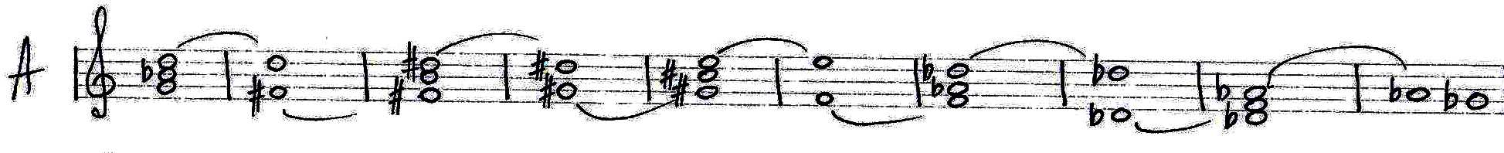
↑М⁵3 ↓м6 ↑Б⁶4 ↓ч5 ↑М⁶4 ↓б7 ↑Б₆ ↓ч8 ↑Б⁵3 ↓б2
↑Б⁶4 ↓ч5 ↑Б₆ ↓ув4 ↑М₆ ↓б7 ↑Б⁵3 ↓ч4 ↑МБ₇ ↓ч8
↑М⁶4 ↓ч4 ↑МБ₇ ↓ум5 ↑Б⁶4 ↓б7 ↑Ум⁵3 ↓м6 ↑Б₆ ↓ч5

↑Ум₇ ↓ч5 ↑Б⁶4 ↓ум7 ↑М⁶4 ↓б6 ↑MБ₂ ↓ум5 ↑Ум⁵3 ↓ув2
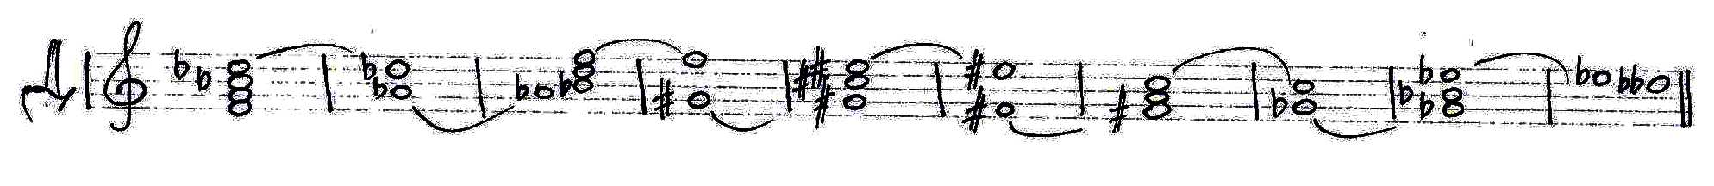
↑Ум₇ ↓ч4 ↑МБ₂ ↓ум7 ↑Б⁶4 ↓б7 ↑Ум⁵3 ↓ув4 ↑М₆ ↓ув2
↑М⁶4 ↓ув5 ↑МБ₇ ↓ч5 ↑Ув⁵3 ↓ум7 ↑МБ⁶5 ↓ум5 ↑Ум₇ ↓м6

От «соль» ↑М⁵3 ↓м6 ↑Б⁶4 ↓ч5 ↑М⁶4 ↓б7 ↑Б₆ ↓ч8 ↑Б⁵3 ↓б2

От «ми» ↑Б⁶4 ↓ч5 ↑Б₆ ↓ув4 ↑М₆ ↓б7 ↑Б⁵3 ↓ч4 ↑МБ₇ ↓ч8

От «ре» ↑М⁶4 ↓ч4 ↑МБ₇ ↓ум5 ↑Б⁶4 ↓б7 ↑Ум⁵3 ↓м6 ↑Б₆ ↓ч5

От «фа♯» ↑Ум₇ ↓ч5 ↑Б⁶4 ↓ум7 ↑М⁶4 ↓б6 ↑MБ₂ ↓ум5 ↑Ум⁵3 ↓ув2

От «ми» ↑Ум₇ ↓ч4 ↑МБ₂ ↓ум7 ↑Б⁶4 ↓б7 ↑Ум⁵3 ↓ув4 ↑М₆ ↓ув2

От «ре♯» ↑М⁶4 ↓ув5 ↑МБ₇ ↓ч5 ↑Ув⁵3 ↓ум7 ↑МБ⁶5 ↓ум5 ↑Ум₇ ↓м6

